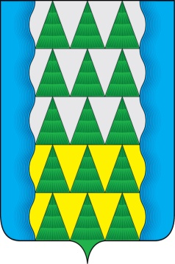
Администрация Мамско-Чуйского района

ДОРОГИЕ ДРУЗЬЯ!

Администрацией Мамско-Чуйского района совместно с Детско-юношеской спортивной школой 20 августа в 11.00 запланировано проведение
Районного фестиваля семейного спорта,
приуроченного ко Дню физкультурника.
В фестивале участвуют семьи с детьми не младше 8 лет. Состав команды 3 человека - 2 взрослых (старше 18 лет) и 1 ребенок (от 8 до 14 лет.). Принять участие может любая семья, не имеющая ограничения по состоянию здоровья, и подходящая к требованиям для участников. Фестиваль пройдет на спортивных площадках ДЮСШ.
Заявки на участие в фестивале принимаются до 17 августа 2022 года включительно по телефону 8(39569)2-13-54 либо по адресу: п. Мама, ул. Советская, д. 10, каб. 6, администрация района.
В программе: спортивные эстафеты, конкурс пирамид и т.д.
Победители и участники будут отмечены грамотами, медалями и ценными призами.

